Муниципальное дошкольное образовательное учреждение детский сад №51
Музейная экспозиция
Их именами названы улицы нашего города…

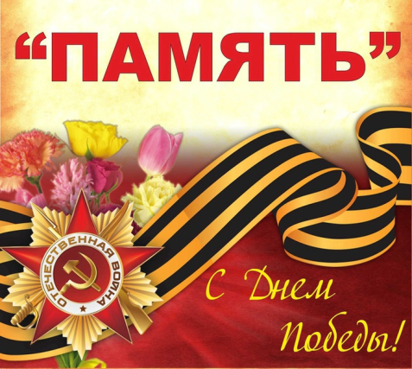

Войны я не видел, но знаю,
Как трудно народу пришлось,
И голод, и холод, и ужас –
Все им испытать довелось.

Разработала Клейменова Л.А

Готовы к сотрудничеству:

Место нахождения:
(юридический ,фактический адрес):
Российская Федерация ,152903
Ярославская область, город Рыбинск, улица Свободы ,дом 2а.телефон (4855)22-20-24
Адрес электронной почты:dou 51@rybadm.ru
Интернет–сайт:http:// dou51. rybadm.ru
Не забыты в Рыбинске герои Великой Отечественной войны 1941-1945 годов.
Многие из них погибли совсем молодыми. Наши земляки отдали свою жизнь за свободу и независимость Родины, их имена по праву носят улицы города: Боря Новиков, Борис Рукавицын, братья Орловы, Герои Советского Союза: К.Н. Тарасов, К.А. Смирнов, А.И. Захаров, П.В. Крюков, А.А. Корнев, В.И. Черкасов, А.В. Вихарев. Вечная им память и слава. В честь Победы советского народа названы улицы 9 Мая, Победы и бульвар 40 лет Победы.

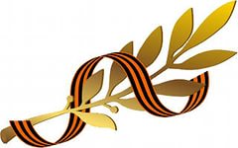

Данная выставка посвящена героям Великой Отечественной войны , в честь которых в городе Рыбинске названы улицы.
Цель: создание условий для формирования у детей патриотических чувств на основе ознакомления с историческими фактами о героях города Рыбинска.
Задачи :
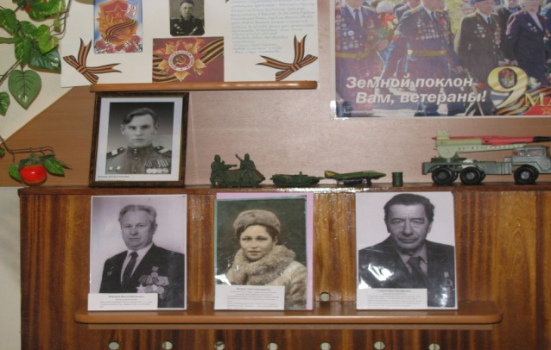
1.Расширять знания детей дошкольного возраста о Великой Отечественной Войне.
2.Познакомить с героями земляками оставившими след в истории города.
3.Формировать патриотические и эстетические чувства

Исследовательская и проектная деятельность
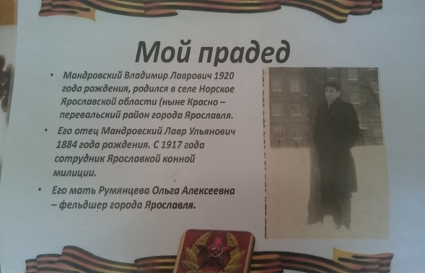
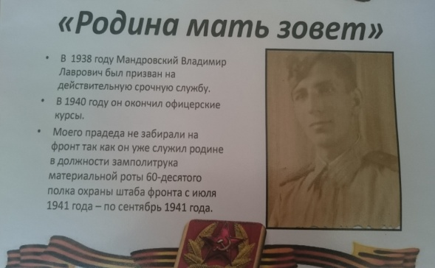
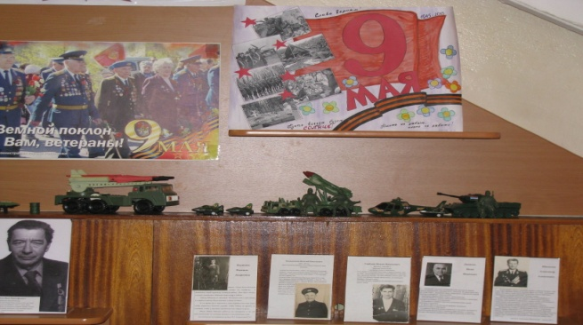

Наша экспозиция
